第2课时 路端电压与负载的关系 电阻表的原理
[分值：60分]
 [1、2、4、5、6题，每题4分]
考点一 路端电压与负载的关系
1.关于闭合电路，下列说法正确的是( )
A.电源正负极被短路时，电流很小
B.电源正负极被短路时，路端电压最大
C.外电路断路时，路端电压为零
D.用电器增加时，路端电压可能减小
2.卫星在工作时用太阳能电池供电，太阳能电池由许多片电池板组成。某电池板断路电压是800 mV，短路电流为40 mA，若将该电池板与阻值为20 Ω的电阻连成一闭合电路，则它的路端电压是( )
A.0.10 V B.0.20 V
C.0.30 V D.0.40 V
3.(6分)如图所示，电源电动势E=6.0 V，电源内阻r=2.0 Ω，定值电阻R₁=4.0 Ω，R₂=6.0 Ω，求：
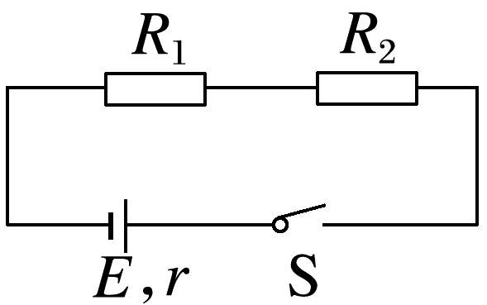
(1)(3分)闭合开关S后，流过电源的电流大小；
(2)(3分)电源的路端电压。

考点二 电源的U-I图像
4.某实验小组的同学根据闭合电路欧姆定律测量电源的电动势和内阻的实验时，记录了多组实验数据，并描绘了如图所示的U-I图像(U为路端电压，I为电路中的干路电流)。下列说法正确的是( )
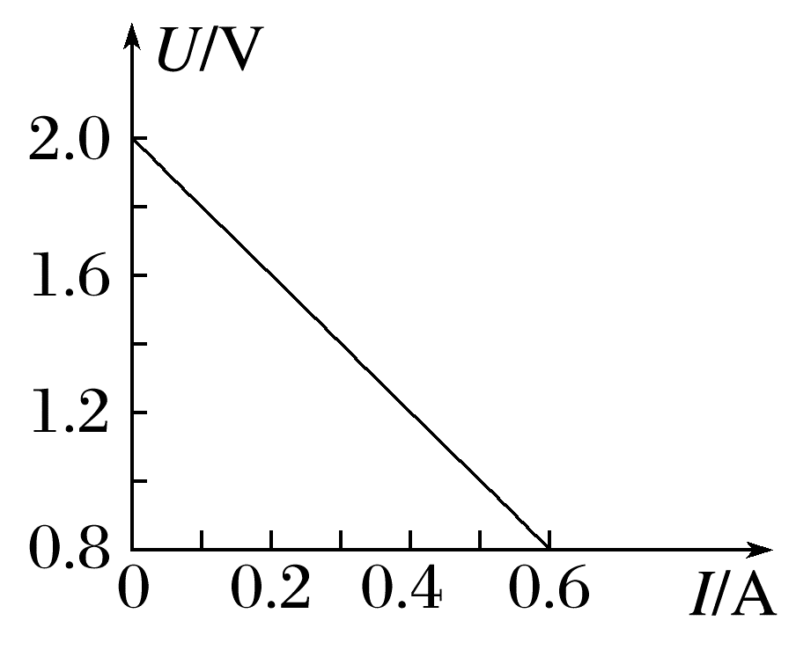
A.电源的电动势为0.8 V
B.电源的内阻为$\frac{10}{3}$ Ω
C.导线直接接在电源正负极，电流为0.6 A
D.图线斜率的绝对值表示电源的内阻，即为2 Ω
5.(2024·台州市书生中学高二月考)如图所示，甲、乙为两个独立电源(外电路为纯电阻)的路端电压与通过它们的电流I的关系图线，下列说法中正确的是( )
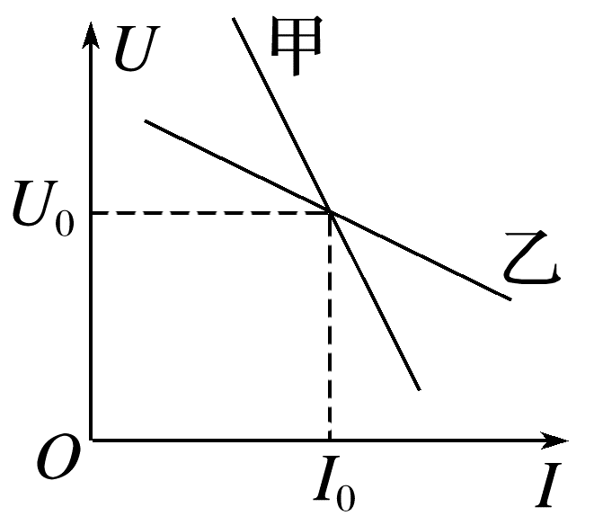
A.电源甲的电动势大于电源乙的电动势
B.电源甲的内阻小于电源乙的内阻
C.路端电压都为U₀时，电源甲的外电阻大于电源乙的外电阻
D.电流都是I₀时，两电源的内电压相等
考点三 电阻表原理
6.(多选)如图所示为电阻表的原理图，表头内阻为R_{g}，调零电阻为R，电池的电动势为E，内阻为r，则下列说法中正确的是( )
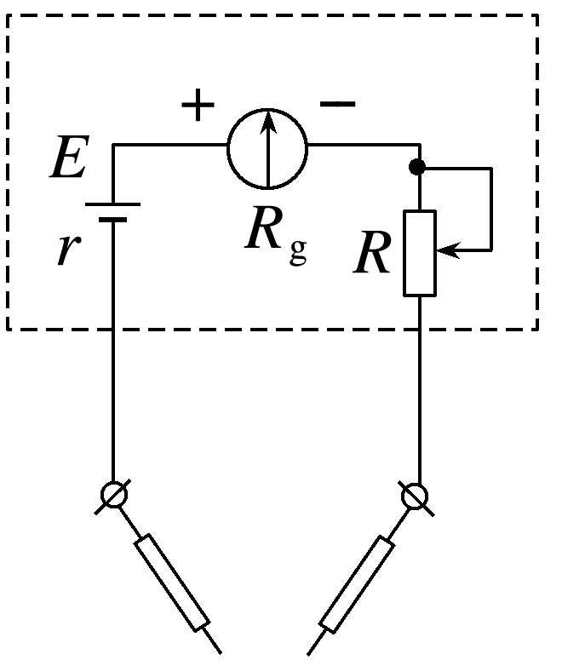
A.它是根据闭合电路的欧姆定律制成的
B.接表内电池负极的应是红表笔
C.电阻的“∞”刻度一般在刻度盘的右端
D.调零后刻度盘的中央刻度值是r+R_{g}+R
7.(8分)(2024·蚌埠市高二期末)如图为电阻表的原理图。电源的电动势E=2 V，内阻r=1 Ω，电流表的满偏电流I_{g}=10 mA，内阻R_{g}=8 Ω，R₁为可调电阻，A、B为红黑表笔。
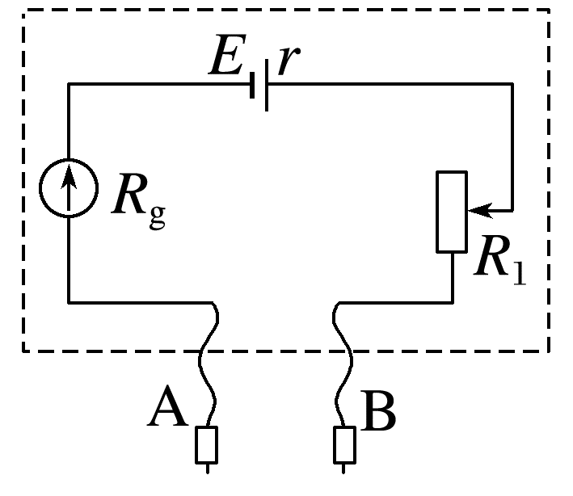
(1)(3分)使用前，先要对其进行调零，简述正确的调零过程，并求出完成调零后R₁的阻值。
(2)(3分)保持R₁的阻值不变，将待测电阻R_{x}接在A、B之间，将此时的电流表刻度值I转化成对应的R_{x}，表盘刻度就变成了电阻刻度，请分析说明电阻刻度是否均匀？
(3)(2分)求该电阻表表盘中央刻度表示的电阻值。

[8、9题，每题4分]
8.某电源的路端电压与电流的关系图线如图所示，用此电源与三个阻值均为3 Ω的电阻连接成电路，测得路端电压为4.8 V，则该电路可能为( )
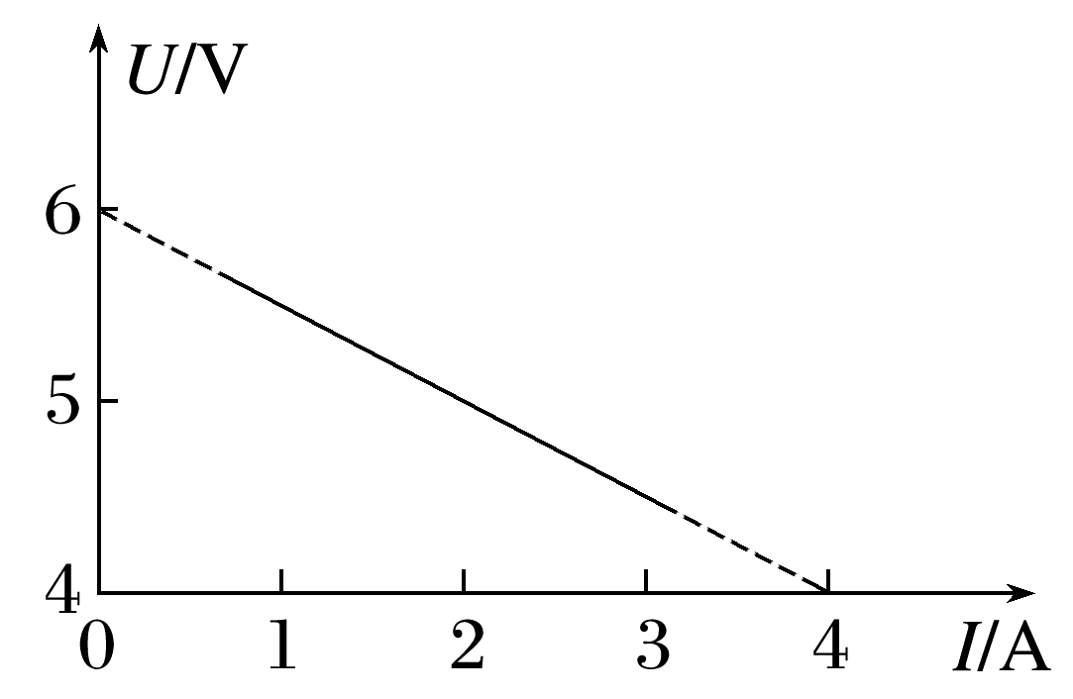
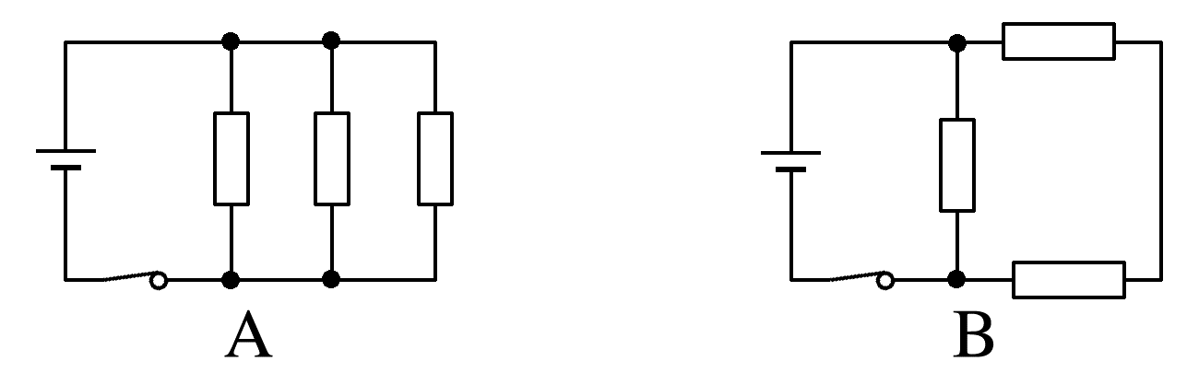
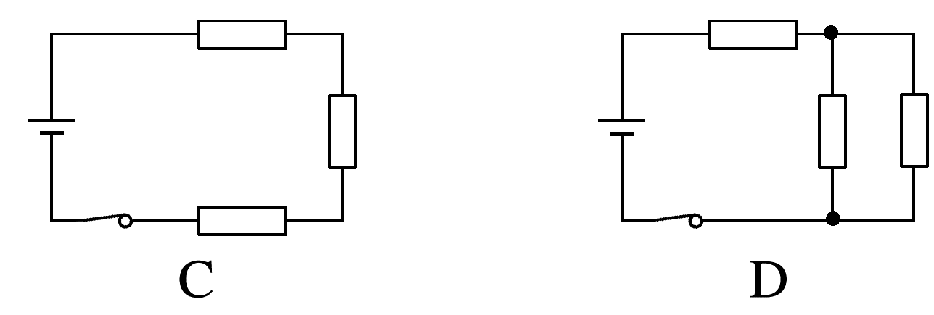
9.如图是一个将电流表改装成电阻表的示意图。此电阻表已经调零，用此电阻表测一阻值为R的电阻时，指针偏转至满偏刻度的$\frac{2}{3}$处。现用该表测一未知电阻，指针偏转到满偏刻度的$\frac{1}{3}$处，则该电阻的阻值为( )
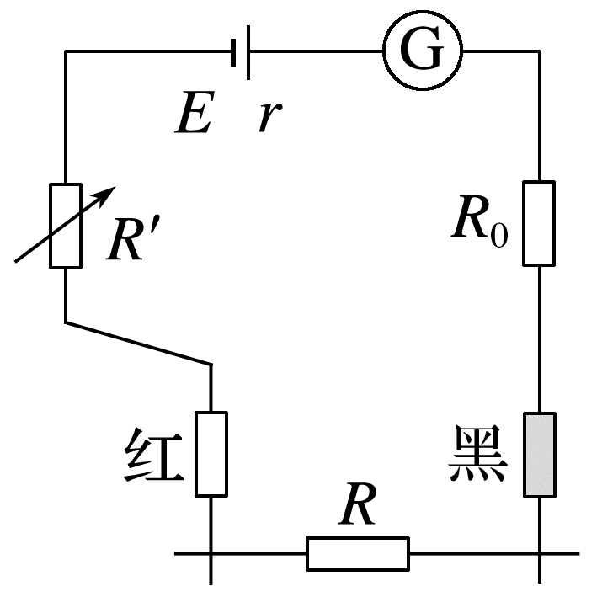
A.4R B.5R C.10R D.16R
10.(8分)把一量程为6 mA、内阻为100 Ω的电流表改装成电阻表，电路如图所示，现备有如下器材：
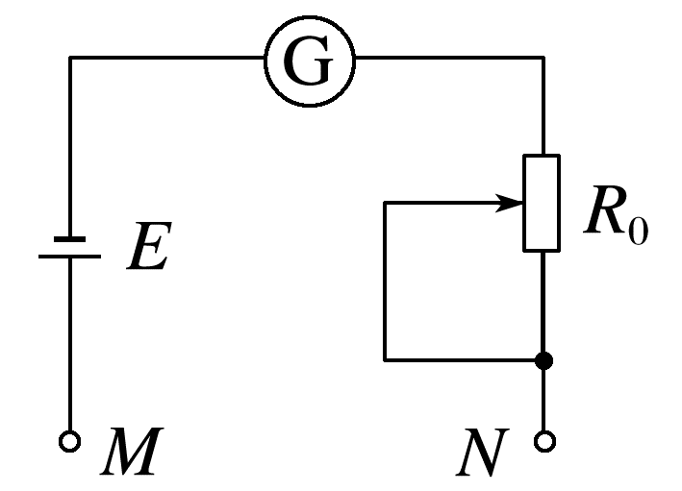
A.电源E=3 V(内阻不计)；
B.滑动变阻器0~100 Ω；
C.滑动变阻器0~500 Ω；
D.红表笔；
E.黑表笔。
(1)(2分)滑动变阻器选用 。
(2)(2分)红表笔接 端，黑表笔接 端。(均选填“M”或“N”)
(3)(4分)按正确方法测量R_{x}，指针指在电流表2 mA刻度处，则电阻值应为 ；若指针指在电流表3 mA刻度处，则电阻值应为 。

11.(10分)(2024·内蒙古高二期中)徐同学在练习使用多用电表，某次测量时指针的位置如图甲所示。
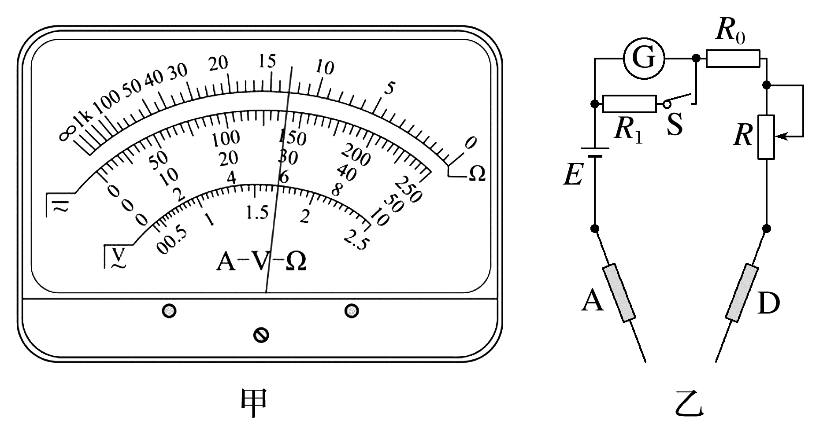
(1)(4分)若该同学是用直流50 mA挡测量电流，则读数为 mA；若是用“×10”挡测量电阻，则读数为 Ω。
(2)(6分)徐同学通过查找资料，发现电阻表内部电路结构如图乙所示。它有两个倍率，分别是“×1”和“×10”。则表笔A是 (填“红”或“黑”)表笔；开关S闭合时，电阻表的倍率为 (填“×1”或“×10”)；已知表头G的内阻R_{g}=18 Ω，则定值电阻R₁= Ω。

答案精析
1.D [电源正负极被短路时，外电路电阻为零，则电流很大，此时路端电压为零；外电路断路时，电路中电流为零，此时路端电压等于电动势； 用电器增加时，如用电器是并联接入，则外电路电阻减小，电路中电流增大，内电压增大，则路端电压减小。故选D。]
2.D [由题意可知，电池板电动势E=0.8 V，内阻r=$\frac{E}{I_{0}}$=$\frac{0.8}{0.04}$ Ω=20 Ω，当接入R=20 Ω电阻时U=$\frac{R}{R+r}$E=0.40 V，故选D。]
3.(1)0.5 A (2)5.0 V
解析 (1)由闭合电路欧姆定律，可得流过电源的电流大小I=$\frac{E}{R_{1}+R_{2}+r}$=$\frac{6.0}{4.0+6.0+2.0}$ A=0.5 A
(2)由闭合电路欧姆定律，可得电源的路端电压U=E-Ir=6.0 V-0.5×2.0 V=5.0 V。
4.D [在U-I图像中，在U轴的截距表示电路中电流为零时的路端电压，即为电源电动势，则电源的电动势为2 V，A错误；图线斜率的绝对值表示该电源的内阻，即为r=|$\frac{ΔU}{ΔI}$|=|$\frac{2.0-0.8}{0-0.6}$| Ω=2 Ω，B错误，D正确；导线直接接在电源正负极，电源短路，由题图可知，U轴取值不从0开始，则I轴截距不表示短路电流，C错误。]
5.A [根据U=E-Ir可知U-I图线与U轴交点的坐标值表示电动势的大小，由图线可知，甲与U轴交点的坐标值比乙的大，表明甲的电动势大于乙的电动势，故A正确；U-I图线的斜率的绝对值表示电源内阻(电动势与短路电流的比值)，图线甲的斜率绝对值大于图线乙的斜率绝对值，表明甲的内阻大于乙的内阻，故B错误；甲、乙两图线的交点坐标为(I₀，U₀)，外电路是纯电阻说明两电源此时的外电阻相等，故C错误；电源的内电压等于通过电源的电流与电源内阻的乘积，即U_{内}=Ir，因为甲的内阻比乙的内阻大，所以当电流都为I₀时，甲电源的内电压较大，故D错误。]
6.ABD
7.(1)将红黑表笔短接，调节可调电阻R₁，使电流表的指针满偏 191 Ω (2)不均匀，理由见解析 (3)200 Ω
解析 (1)将红黑表笔短接，调节可调电阻R₁，使电流表的指针满偏；短接后，由闭合电路的欧姆定律，得
I_{g}=$\frac{E}{R_{g}+R_{1}+r}$，解得R₁=191 Ω
(2)由闭合电路的欧姆定律，得
I=$\frac{E}{R_{g}+R_{1}+r+R_{x}}$
得R_{x}=($\frac{2}{I}$-200) Ω
由于电流表的刻度I是均匀的，由上式可知R_{x}与I是非线性关系，故R_{x}的刻度是不均匀的；
(3)指针指在中央刻度时，
电流I_{中}=$\frac{1}{2}$I_{g}，由闭合电路的欧姆定律，得I_{中}=$\frac{E}{R_{g}+R_{1}+r+R_{中}}$
联立解得R_{中}=200 Ω。
8.B [由题图可知，E=6 V，内阻r等于图像斜率的绝对值，则r=0.5 Ω，当路端电压为4.8 V时，U_{内}=E-U=6 V-4.8 V=1.2 V。因为$\frac{U}{U_{内}}$=$\frac{R}{r}$，所以R=$\frac{U}{U_{内}}$r=$\frac{4.8}{1.2}$×0.5 Ω=2 Ω。由电阻的串、并联知识可知正确答案为B。]
9.A [电阻表调零时，I_{g}=$\frac{E}{R_{内}}$，用电阻表测一阻值为R的电阻时，指针偏转至满偏刻度的$\frac{2}{3}$处，有$\frac{2}{3}$I_{g}=$\frac{E}{R+R_{内}}$；用该表测一未知电阻，指针偏转到满偏刻度的$\frac{1}{3}$处，则有$\frac{1}{3}$I_{g}=$\frac{E}{R'+R_{内}}$，解得R'=4R，故A正确。]
10.(1)C (2)N M (3)1 000 Ω 500 Ω
解析 (1)两表笔直接接触时，调节滑动变阻器的阻值使电流达到满偏I_{g}=$\frac{E}{R_{g}+R_{0}}$，解得R₀=400 Ω，故滑动变阻器应选C。
(2)红表笔接内部电源的负极，黑表笔接内部电源的正极，所以红表笔接N端，黑表笔接M端。
(3)电流I=2 mA时，有I=$\frac{E}{R_{g}+R_{0}+R_{x}}$，解得R_{x}=1 000 Ω。电流I'=3 mA时，I'=$\frac{E}{R_{g}+R_{0}+R_{x}'}$，解得R_{x}'=500 Ω。
11.(1)28.0 130 (2)红 ×1 2
解析 (1)该同学是用直流50 mA挡测量电流，此时最小刻度值是1 mA，所以读数是28.0 mA。若是用“×10”挡测量电阻，则读数为130 Ω。
(2)根据电阻表“红进黑出”，可知表笔A是红表笔。
电流表G和电阻R₁并联改装成新的电流表，设满偏电流为I_{g}，由闭合电路欧姆定律有电阻表的中值电阻为R_{中}=R_{内}=$\frac{E}{I_{g}}$，可见满偏电流I_{g}越大，中值电阻越小，开关S闭合时，改装的电流表满偏电流I_{g}变大，所以此时中值电阻小，即电阻表的倍率为“×1”。
因为电阻表有两个倍率，分别是“×1”和“×10”，由上分析知，闭合开关改装后的电表满偏电流是不闭合时电表的10倍，设不闭合时表头G的满偏电流为I_{1g}，即有$\frac{R_{g}I_{1g}}{R_{1}}$+I_{1g}=10I_{1g}，得R₁=2 Ω。

